济南大学2016-2017学年第一学期选课指南

为推进教育教学和人才培养机制改革，充分发挥教学过程中教师的主导作用和学生的主体作用，为学生提供更多自主学习、个性化发展的空间，全面提升人才培养质量和办学水平，根据《济南大学本科生学分制改革实施方案》、《济南大学本科学生学分制管理暂行规定》等文件精神，为便于学生网上选修课程，特编写本指南。
一、指导原则
学生在学业导师指导下，学生根据本专业人才培养方案，了解下学期开课计划，并结合个人学业发展规划，确定下学期修习的课程及课表安排，同时了解相关任课教师的基本情况，为开始选课提前做好准备。
1、学生按照学校规定缴纳专业注册学费，取得注册资格后，可以进行网上选课。
2、学生选课应遵循修读顺序，优先选定必修课（教务处批量选定）。对于有先后修读顺序的课程，先修读先修课程，再修读后续课程。
3、学生选课时应考虑课程的上课时间，不允许冲突，选课结果一旦确定，
不得变更。
4、学生每学期选课不得超过30学分（不含辅修第二专业课程学分）。
5、学生不得修读低于本专业教学要求的同类课程。
二、操作指南
1、登录系统
打开济南大学教务处首页，点击右上角的“新版教管”；或者通过学校主页
的内部信息，点击左下角的“新版教管系统”；登录用户名为学号，默认密码与原有教务管理系统密码一致。若提示密码错误，请携带校内有效证件到所在学院教学管理办公室进行初始化密码。浏览器要求为IE9及以上版本、360浏览器[急速模式]、Firefox、ChromeSetup，如浏览器设置过上网代理，请跳过：【172.16.224.51】
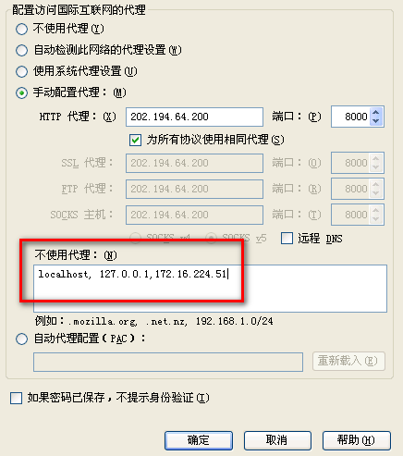
系统登录页面：
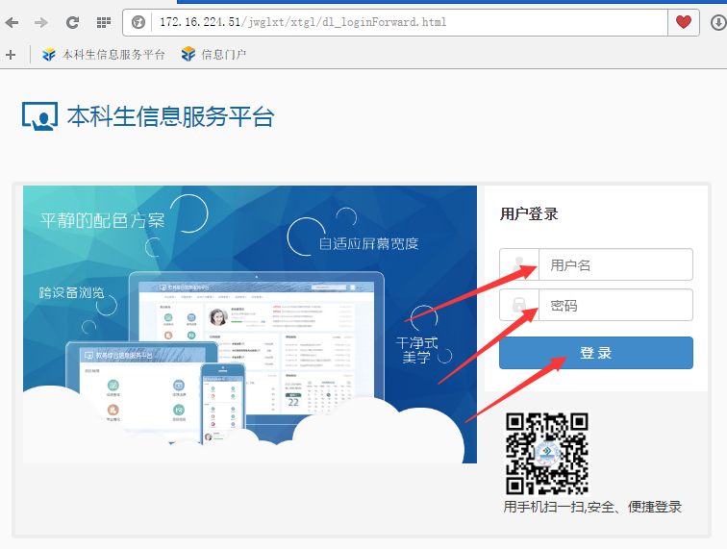
按下“登录”按钮进入系统，如图：
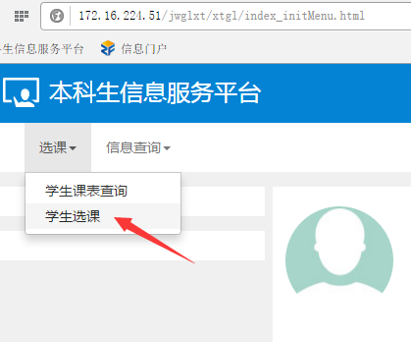
选课--》学生选课：
2、推荐选课：
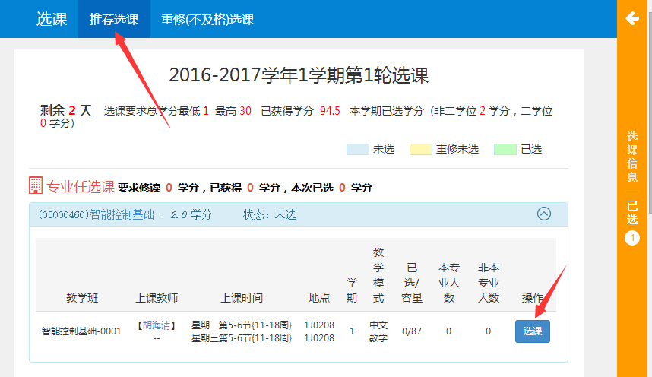
3、重修(不及格)选课：
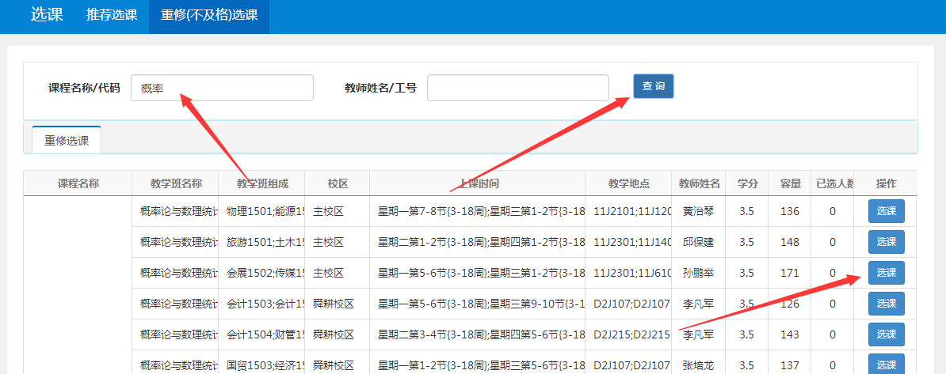
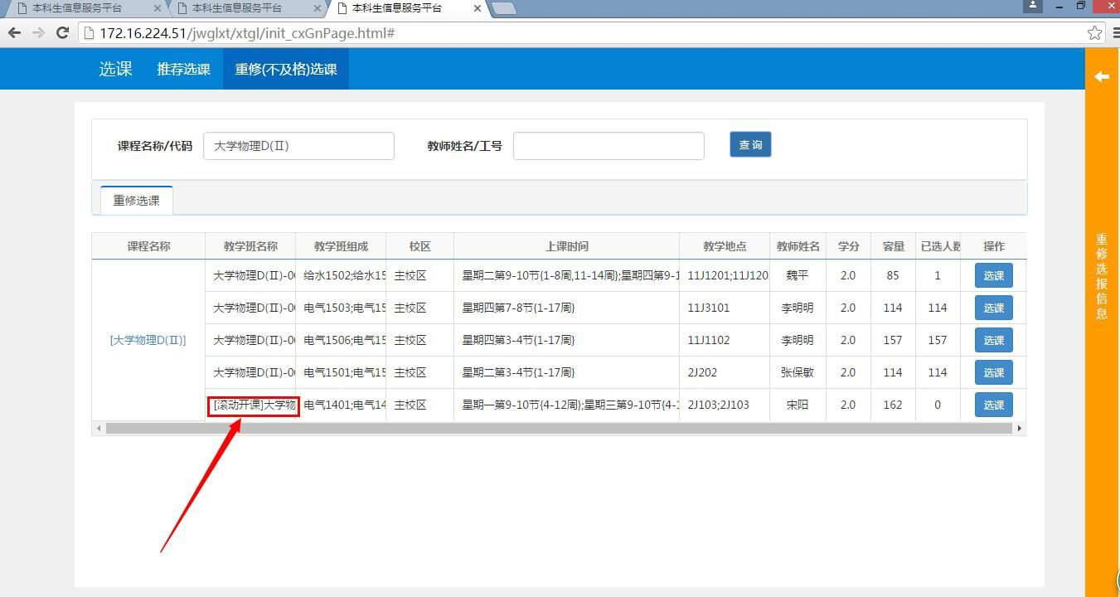

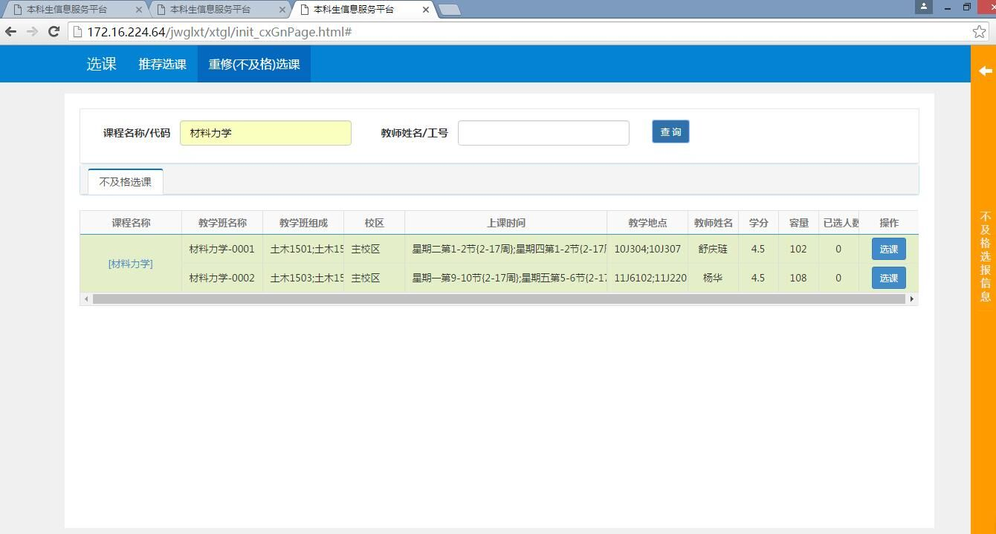
按照以下顺序进行选课：
1）优先选择滚动开课课程。
2）如果没有开设滚动课程，优先选择同一专业其他年级开设课程。
3）如果课程有冲突，可以选择同一学院其他专业开设课程，如果本学院无课程可选，可以跨学院选择课程。
4、学生成绩查询

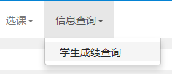
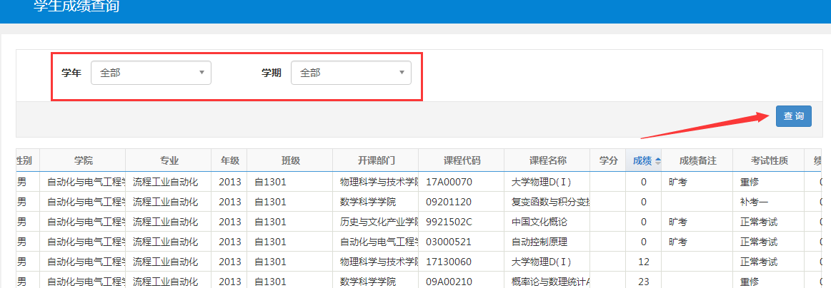
查询成绩为2016-06-27日之前的成绩。
三、选课流程
1、初选
初选前，系统默认将无需上网选课的课程事先选定，除非该选课结果允许退
改选，否则，请不要进行操作。
初选时间：2016年7月5日--2016年7月10日。
容量：设定限制，学生可根据个人情况在缺额课程信息中选择。按照“先选
先得”模式，直至选课人数达到容量上限，该门课程不再接收学生；如容量已满，学生可从剩余的缺额课程中进行选择；如果课程选课人数不够，该课程停开，学生在下学期开学前两周进行退改选。
2、 退改选
下学期开学前两周，学生可以对初选结果进行退改选，本轮选课时，应谨慎
操作，以免无课可选；对于初选未选中的课程，学生可以在缺额课程中选择；
根据补考成绩、所选课程试听情况等，进行退改选；针对补考不及格的课程，按照以下顺序进行选课：优先选择滚动开课课程，如果没有开设滚动课程，优先选择同一专业其他年级开设课程，如果课程有冲突，可以选择同一学院其他专业开设课程，如果本学院无课程可选，可以跨学院选择课程。
3、确认选课结果
下学期开学第三周，选课系统关闭，确认后的名单作为财务收取学分学费依据使用。
四、注意事项
1、学生应在规定时间内尽快登录系统选课，严格按照选课流程操作，在规
定的时间内进行课程的退改选，保证课程选择信息的正确性。
2、首先保证必修课程和专业主干课程的修习。
3、对于有严格先修后续关系的课程，应按顺序修读。
4、未修读先修课程的，不能修读后续课程。
五、咨询方式
教务处教学运行科（选课管理、网络服务）: 82767269

济南大学教务处
2016年7月3日

